ЗАТВЕРДЖЕНО

Наказ Державної податкової
служби України

14 серпня 2019р. № 33

(в редакції наказу Державної податкової служби України
від «27» серпня 2021р. № 775 )

Зразки службових посвідчень
працівників органів Державної податкової служби України

- Посвідчення Голови та заступників Голови Державної податкової служби України:

Лицьовий бік Зворотній бік
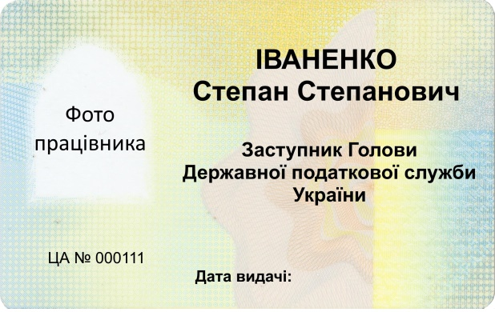

- Посвідчення працівника органів Державної податкової служби України:

Лицьовий бік Зворотній бік
